PHÂN HIỆU TRƯỜNG ĐẠI HỌC NÔNG LÂM
THÀNH PHỐ HỒ CHÍ MINH TẠI NINH THUẬN
CHÀO MỪNG TÂN SINH VIÊN KHÓA 2015

QUY TRÌNH ĐĂNG KÝ NHẬP HỌC
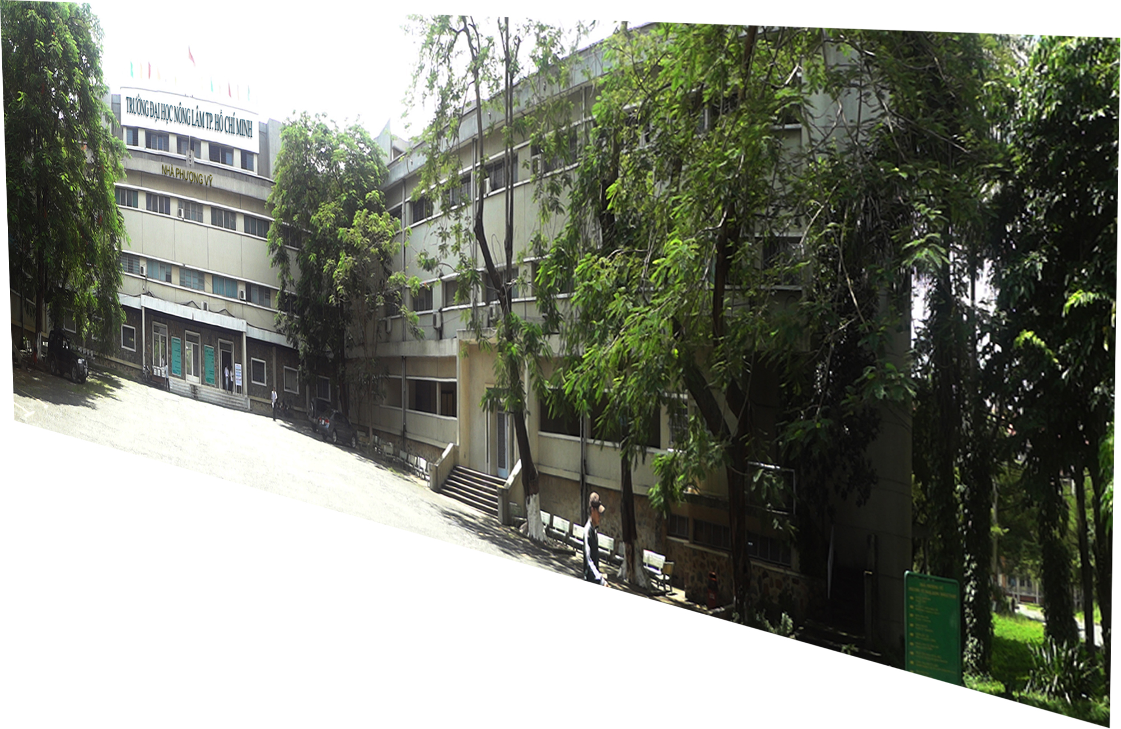

Bước 1:
Nộp học phí
Tân sinh viên vào vp Phân hiệu để nộp học phí

Tân sinh viên cần chuẩn bị 02 BỘ HỒ SƠ và sắp xếp các giấy tờ theo thứ tự sau:
- Bốn ảnh cỡ 3x4
- Giấy triệu tập thí sinh trúng tuyển
- Bản sao bằng tú tài hoặc bằng tốt nghiệp THPT…
- Bản sao giấy khai sinh
- Bản sao học bạ
- Giấy chứng nhận diện chính sách (nếu có)
- Bản sao hộ khẩu
- Sơ lược lý lịch cá nhân

Lưu ý: không nộp bản chính, nhà trường sẽ đối chiếu bản sao với bản chính và trả lại bản chính cho sinh viên.

Bước 2:
Nộp hồ sơ
Tân sinh viên nộp các giấy tờ cần thiết nhập học theo ngành tại bàn hướng dẫn ở tiền sảnh.

Bước 3:
Đăng ký ký túc xá
Sau khi hoàn thành nộp hồ sơ, tân sinh viên liên hệ Bộ phận hướng dẫn đăng ký Ký túc xá để đăng ký hoặc yêu cầu hướng dẫn tìm phòng trọ giá rẻ, an toàn (nếu có nhu cầu).

